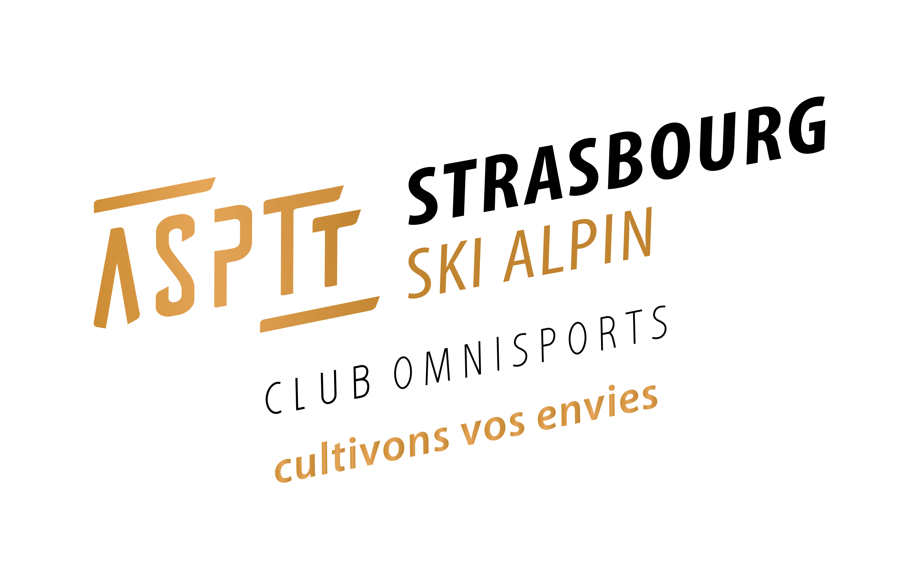
Siège : 6 Chemin long
67200 STRASBOURG
Tél. 03 88 10 03 20 Fax 03 88 30 30 30
http://www.strasbourg.asptt.com
http://www.aspttstrasbourgski.com

Saison sportive
2017 / 2018

Section SKI: INSCRIPTION SAMEDIS DES NEIGES

Réservés aux enfants nés avant le 01/01/2011 ou ayant au moins 6 ans (nés avant le 01/01/2012) si l’enfant a acquis le niveau de ski « ’Ourson ».
En raison du nombre limité de places et de l’évolution rapide des groupes formés en début de saison, nous demandons pour les enfants inscrits un suivi régulier des sorties. Il ne sera plus possible d’accepter un enfant débutant qui n’aura pas participé aux sorties avant le 13 janvier.

NOM : PRENOM

ADRESSE :
CODE POSTAL : VILLE :
E-MAIL :

DATE DE NAISSANCE:

LIEUX DE DEPART:

STADE ASPTT ROSHEIM

N° de téléphone Domicile : /
Bureau : /
Mobile : /

Accord des parents pour l’utilisation des photos. OUI NON
RAYER LA MENTION INUTILE
(Lors des différentes activités proposées par la SECTION SKI, les enfants peuvent être pris en photos .Ces photos pourront être utilisées pour animer notre site Internet et promouvoir nos activités.)

Location du matériel pour la saison au local ski | Niveau de ski  Ski Alpin
Samedi 2 décembre 2017 de 10h à 17h  Non-stop  Stade ASPTT  6 Chemin Long 67200 STRASBOURG | Débutant complet  J’ai mon Ourson  J’ai ma Première étoile  J’ai ma Deuxième étoile  J’ai ma Troisième étoile  Autres :
La licence inclus l'adhésion à l'ASPTT (carte de membre) ainsi que la licence carte neige de la FFS saison 2017/ 2018 options :
BASE : 71€ comprenant RC, DEFENSE ET RECOURS
PRIMO: 82 € comprenant RC, DEFENSE ET RECOURS - FRAIS DE SECOURS, RECHERCHE ET 1ER TRANSPORT
MEDIUM : 90 € comprenant : option PRIMO + Forfait remontées mécaniques et cours de skis et perte du forfait +prise en charge des bris de skis en location + frais médicaux +assistance

Certificat médical + fiche médicale ASPTT éventuellement complétée par le médecin au lieu
et place du certificat médical
Prière de joindre un chèque à l'ordre de l'ASPTT STRASBOURG SECTION SKI

